1. 节点启动步骤
2. 节点构建，参考<https://docs.ethswarm.org/docs/bee/installation/build-from-source>从GitHub拉取代码手动编译，但需要拉取2.0.0-rc5版本
3. 配置参数，参考[https://docs.ethswarm.org/docs/bee/working-with-bee/configuration#sepolia-testnet-configuration](https://docs.ethswarm.org/docs/bee/working-with-bee/configuration" \l "sepolia-testnet-configuration)，设置.bee.yaml中相关参数
4. 用测试币sETH给账户充值

创建metamask账户，用password和swarm.key将bee节点的地址导入到metamask中

从faucet水龙头中https://sepolia-faucet.pk910.de/#/接水，获取sepoliaETH代币。

在网站<https://app.uniswap.org/swap?outputCurrency=0x543dDb01Ba47acB11de34891cD86B675F04840db&inputCurrency=ETH>上用sETH兑换sBZZ

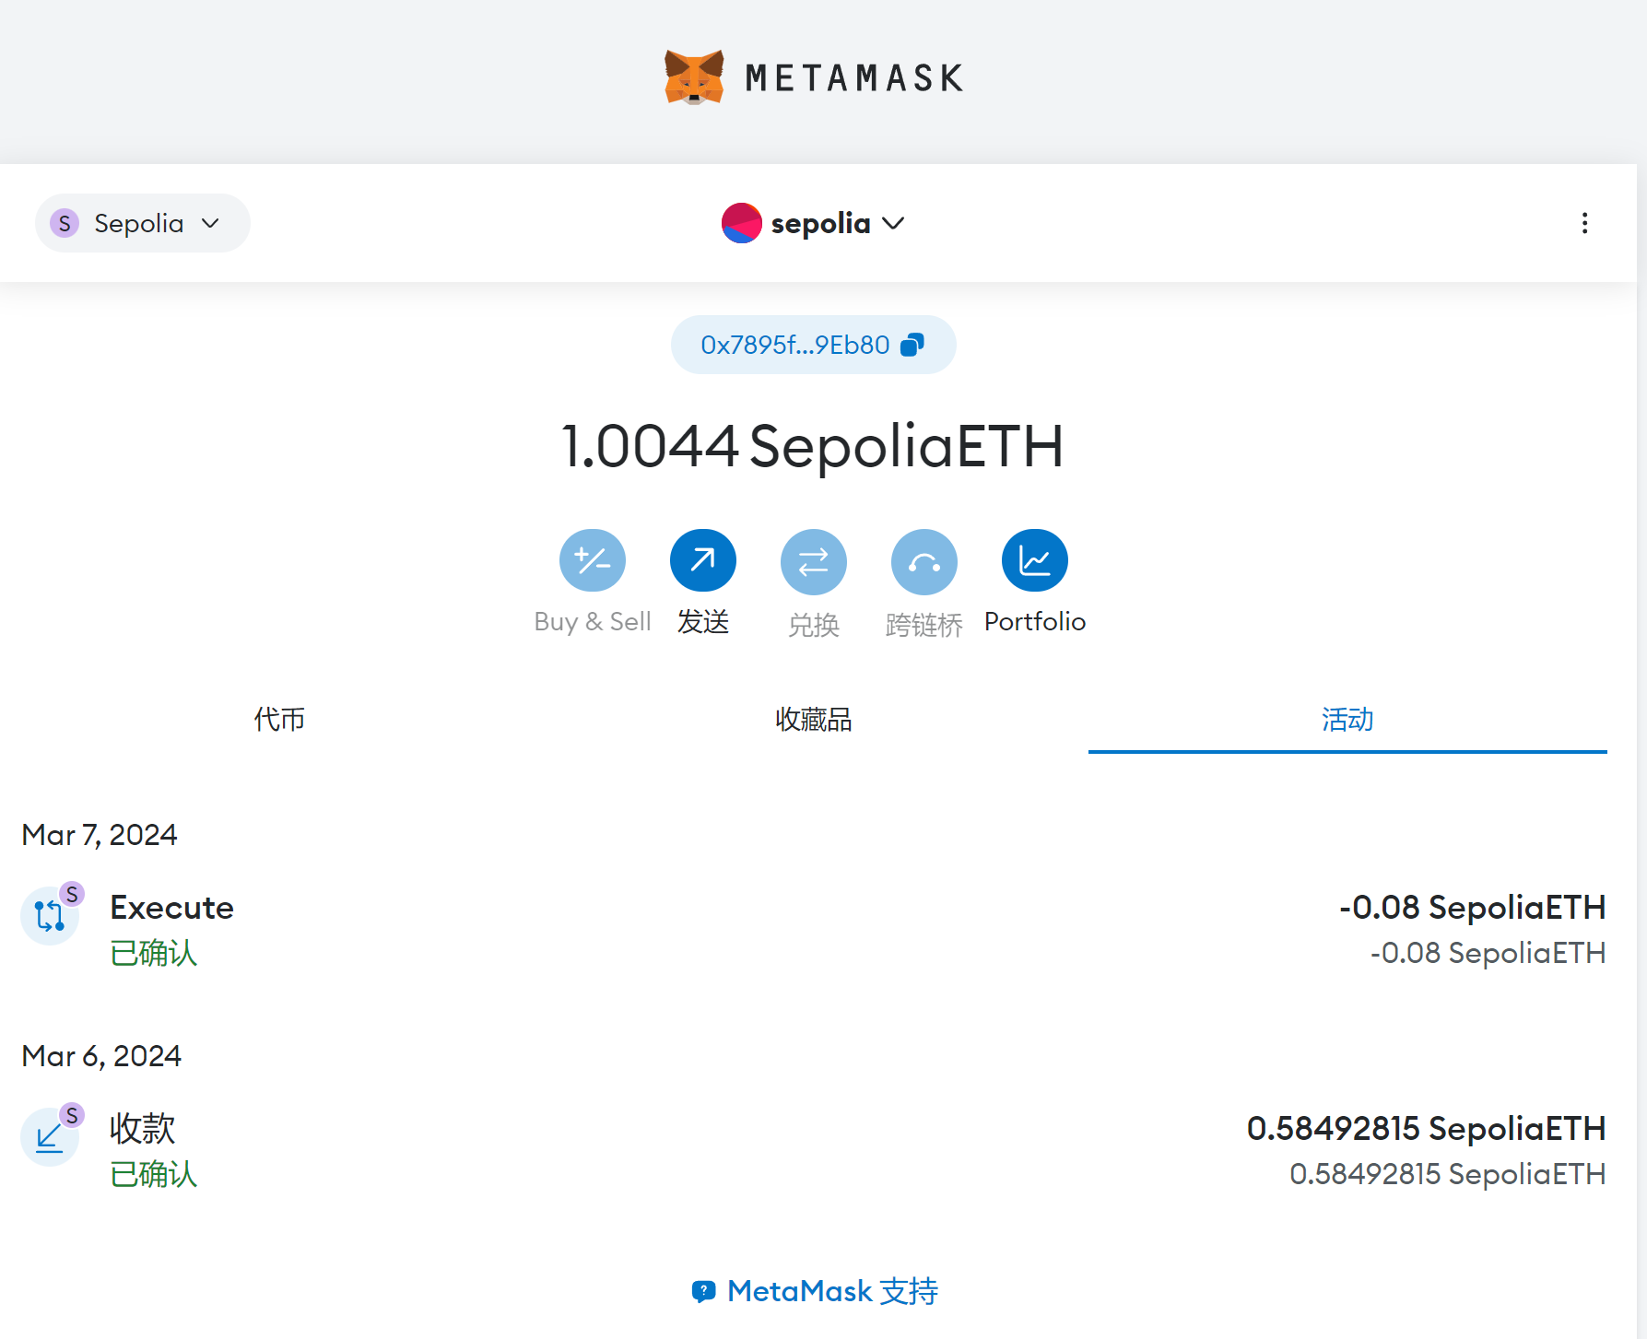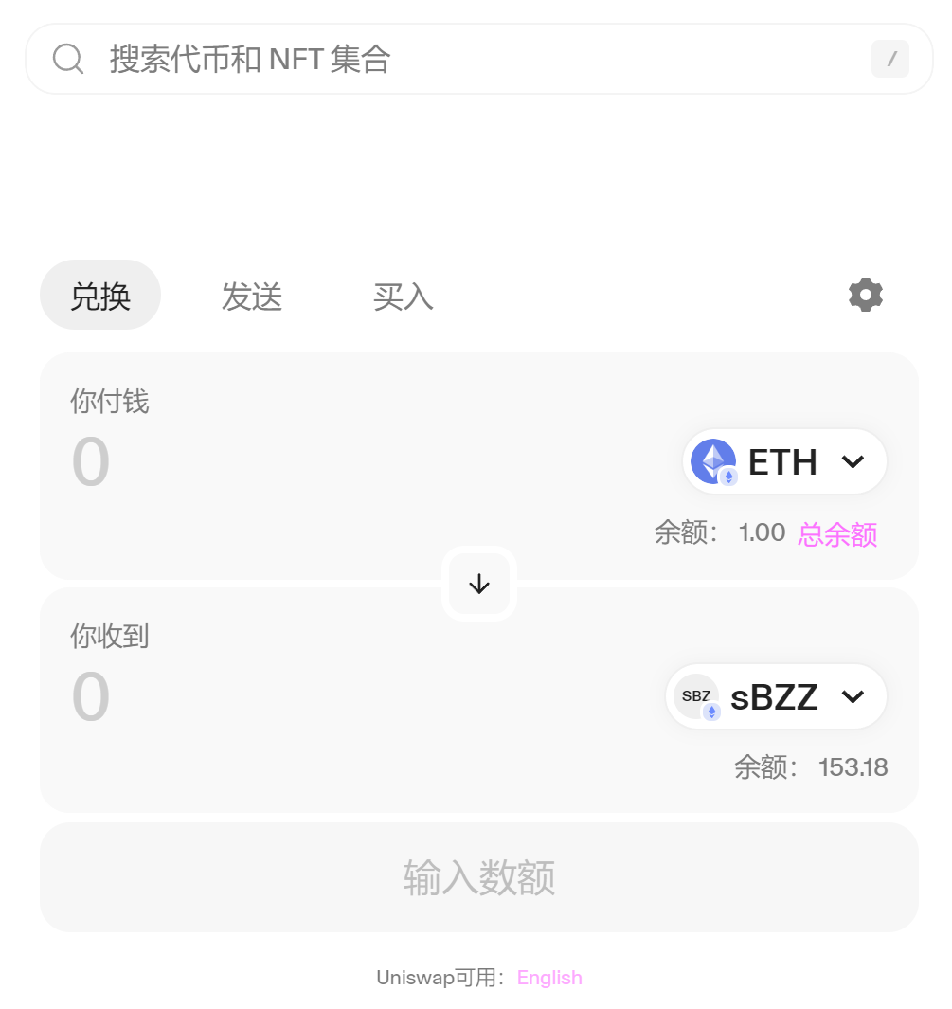

1. 相关接口
2. 测试节点是否成功启动

curl localhost:1633

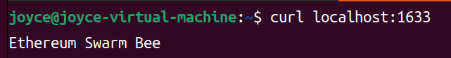

1. 查看节点钱包

curl localhost:1635/wallet

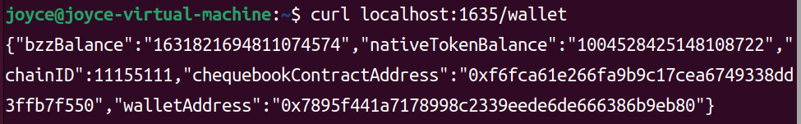

1. 存储sBzz使节点参与共享网络，返回链上交易的序列号

curl -XPOST localhost:1635/stake/100000000000000000

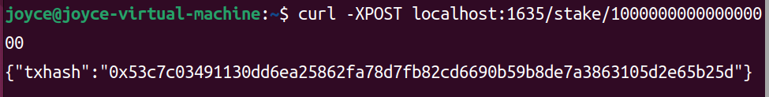

1. 购买stamp batch

邮票stamp被贴在数据的每一块上，决定数据在网络Swarm中的价值，并随着时间贬值。邮票是按批batch购买的，当这一批次的邮票的余额不足时，邮票就过期，对应的数据块将被从节点存储中移除。

每批邮票都有一定数量的存储槽，这些槽被划分2^bucketDepth个大小相等的地址空间桶，bucketDepth一般为16，所以一共有2^16=65636个桶。每个桶负责存储一定地址范围内的块，当文件上传时，文件被划分成4kb大小的块，每个块根据其内容得到一个地址，并分配给对应的桶存储。每一个桶中块的数量为2^(batchDepth-bucketDepth)。



购买stamp batch需要提供amount和batchDepth参数。

Batch depth决定一个批次可以存储多少数据（块）。



Amount是一个块中包含的PLUR个数（10^16个PLUR=1个BZZ）。

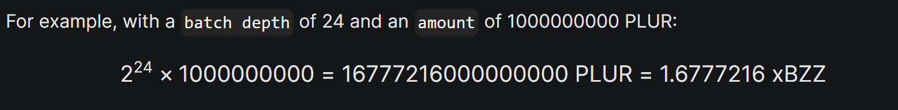

当块上传到Swarm时，每个块都会根据块哈希的前16个二进制数字被分配给一个存储桶，与此同时，桶的计数器会增加1。（2^(18-16)=4个槽，每个桶可以存4个块）

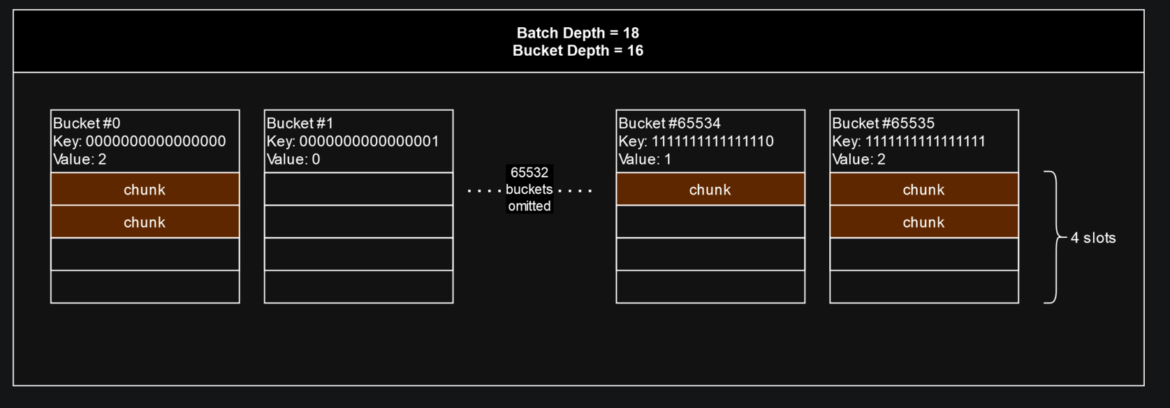

有两种类型的Batch：不可变的和可变的。（默认选择不可变的batch）

不可变的Batch是指，当任意一个桶被填满后，整个batch就被认为已经全部利用了，不能再继续存储块了。当batch depth越大，batch提前达到限制的概率越低。

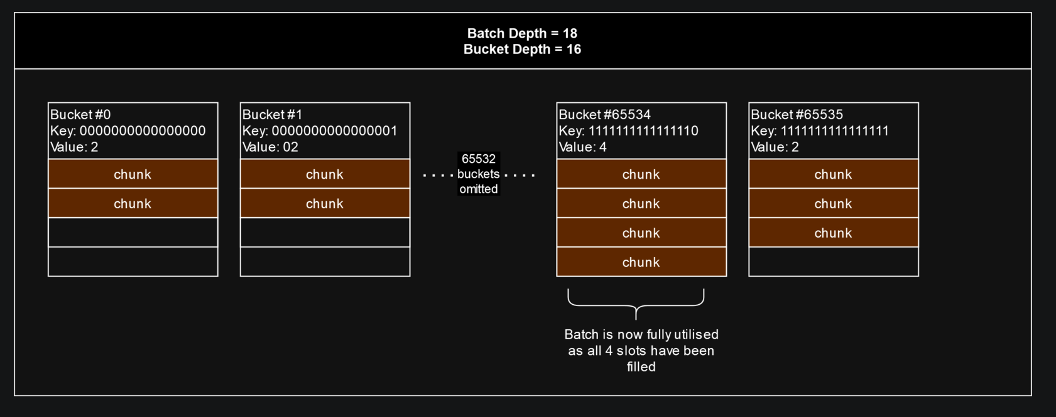

可变的Batch是指，当桶被存满后，计数器会重置成0，新的块会直接代替就的块存储到桶中。

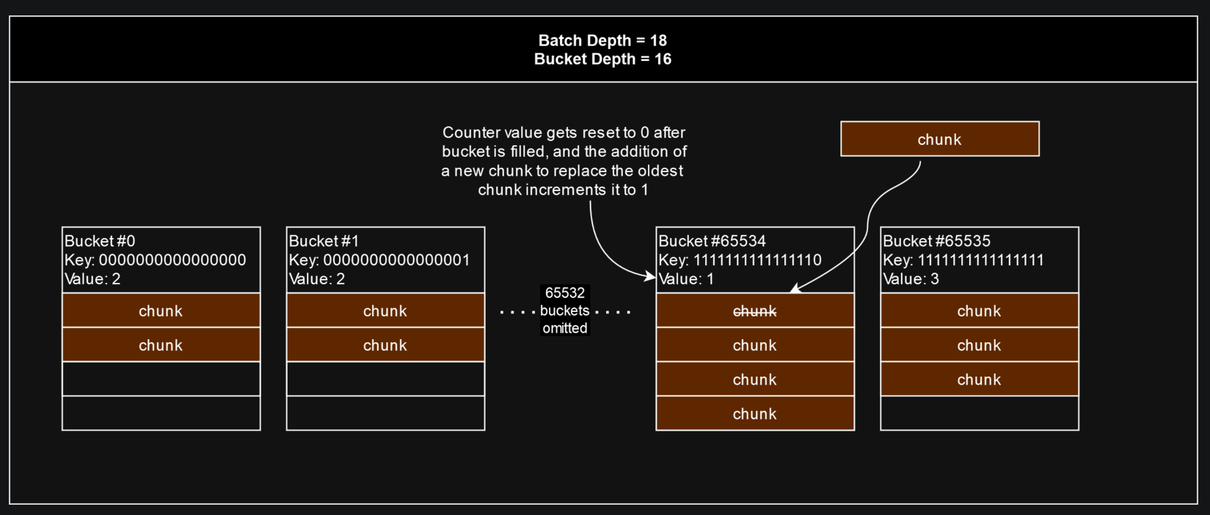

1. 购买：curl -s -XPOST <http://localhost:1635/stamps/100000000/20>

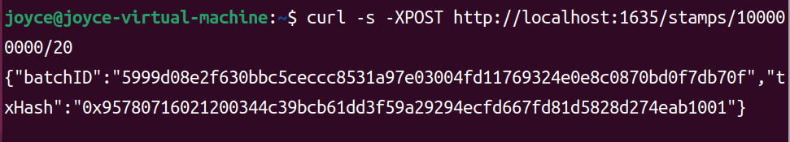

1. 查询：curl <http://localhost:1635/stamps>（需要等一两分钟，消息在网络中传播）

其中batchTTL表示batch的有效时间，以秒为单位

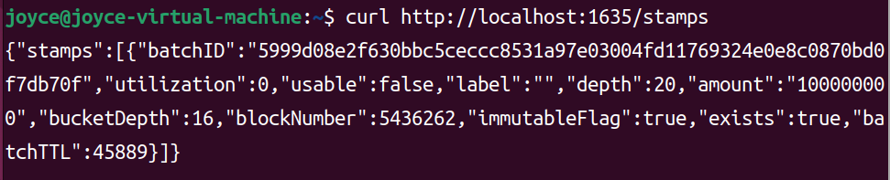

1. 延长batch的生存时间（

PATCH 是 HTTP 协议中的一种请求方法，用于对资源进行部分更新。）：curl -X PATCH <http://localhost:1635/stamps/topup/5999d08e2f630bbc5ceccc8531a97e03004fd11769324e0e8c0870bd0f7db70f/10000000>

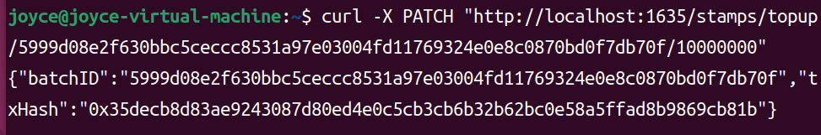

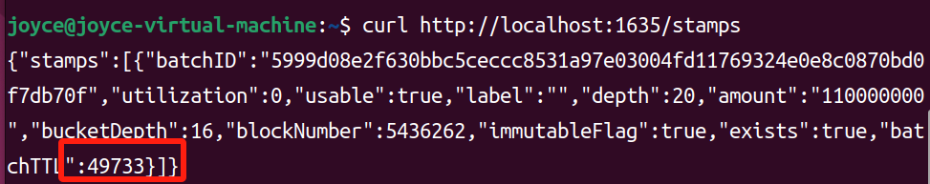

1. 增加stamp batch的容量，用同一batch id存储更多数据（增加batch depth）：

curl -s -XPATCH http://localhost:1635/stamps/dilute/0e4dd16cc435730a25ba662eb3da46e28d260c61c31713b6f4abf8f8c2548ae5/26

1. 文件上传和下载

块地址由其内容决定。文件内容的改变可能导致使用额外的邮票，所以一次性上传多个文件时，尽量只上传变动的部分，减少存储代价。

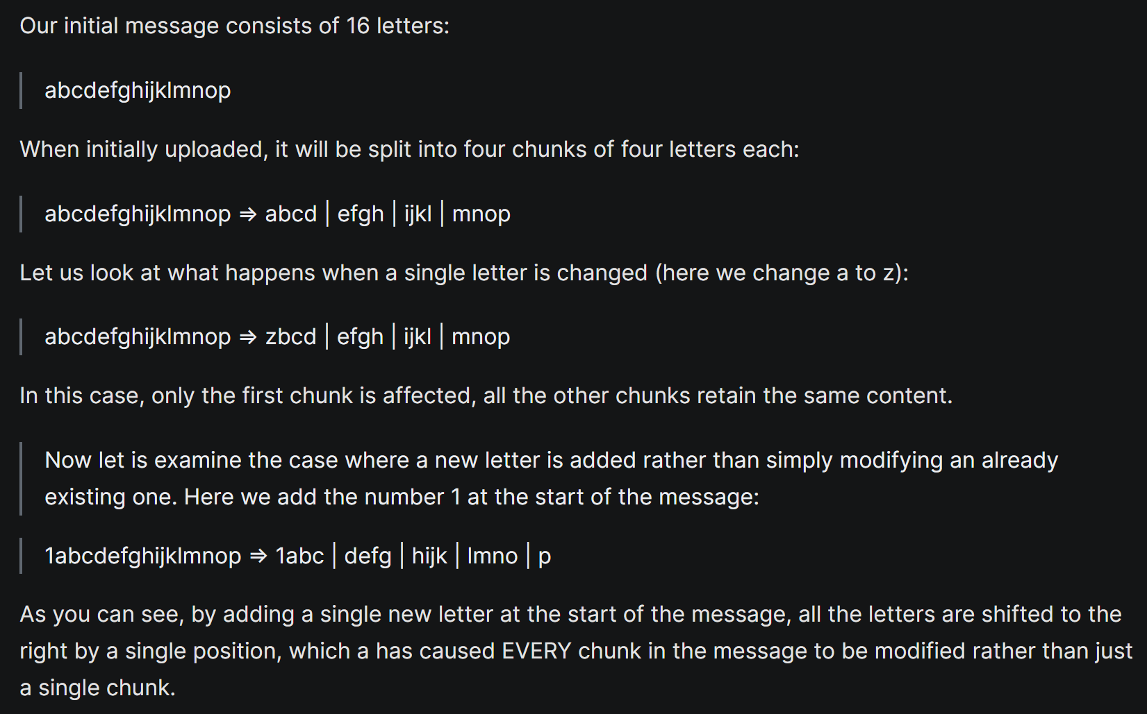

文件上传有三个接口：

/bytes：上传原始数据，可以自定义

/bzz：一般文件的上传和下载

/chunk：上传和下载存储块

1. 利用stamp_batch_id上传文件，返回reference：

curl -X POST http://localhost:1633/bzz?name=test_hello.txt -H "swarm-postage-batch-id: 95ab2861650025b83b8bc5484610736e100667f7808e4f452a24cd1c5262abe5" -H "Content-Type: text/plain" -T test_hello.txt（文件一般是公开的，可以加密）

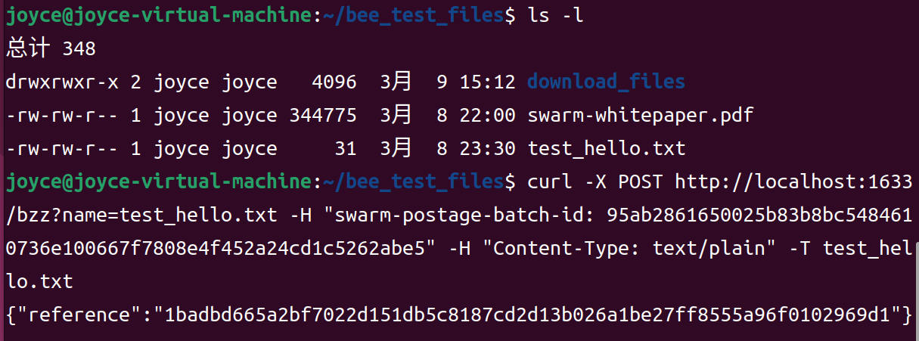

1. 根据reference下载文件

curl -OJL http://localhost:1633/bzz/1badbd665a2bf7022d151db5c8187cd2d13b026a1be27ff8555a96f0102969d1/

在同一节点的不同目录下：

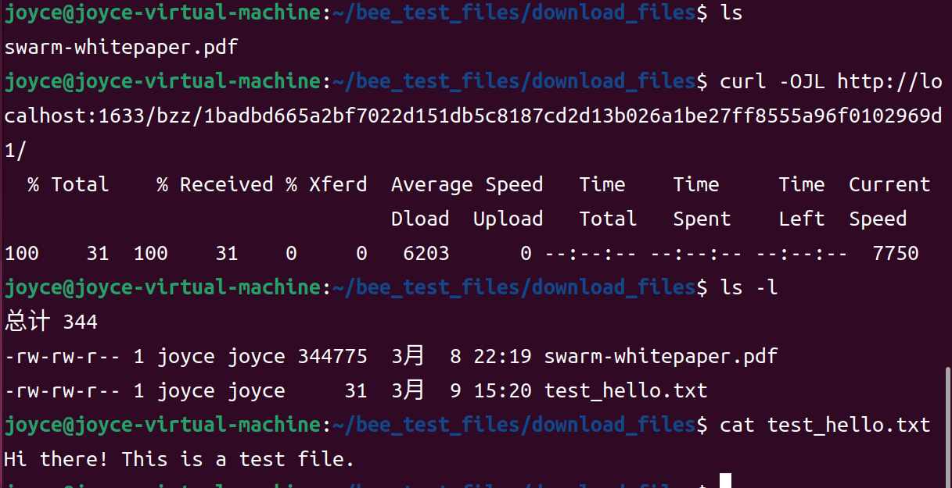

在不同节点下（另一个系统debian，注意需要确定能够连入网络和其他节点

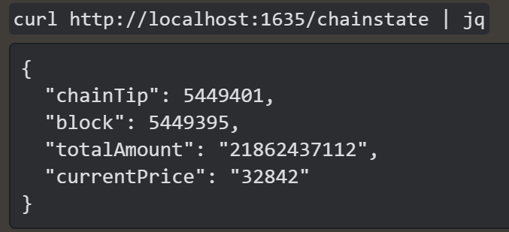 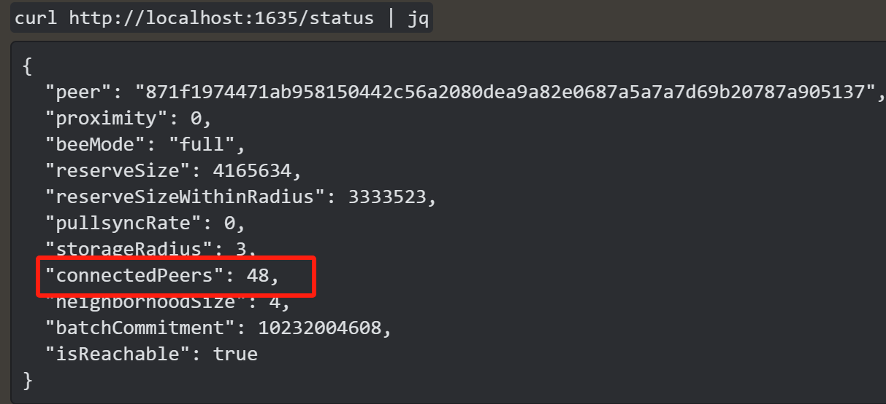）：

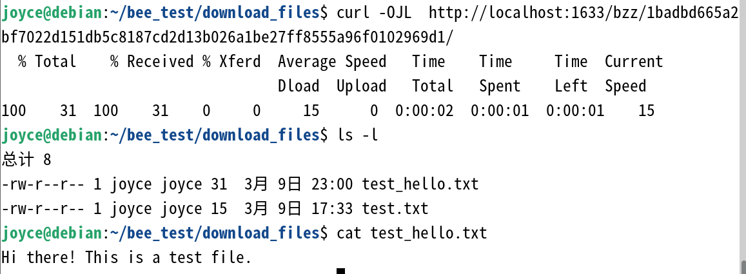

1. 上传目录，先用tar命令打包，再上传

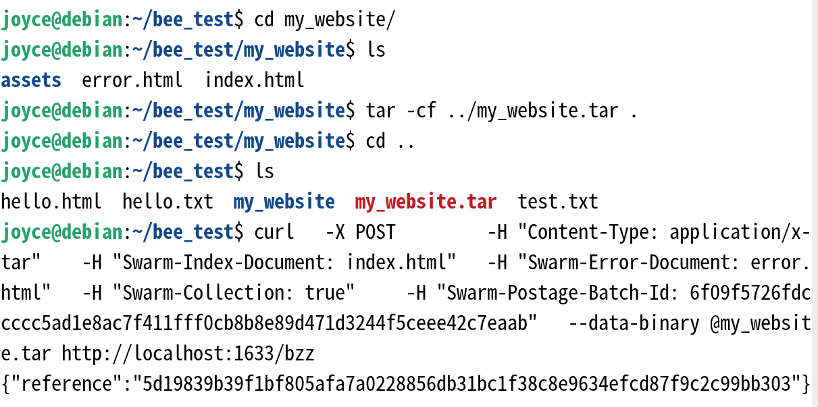

1. 文件加密，返回64位的序列号

添加-H "Swarm-Encrypt: true"

curl -X POST http://localhost:1633/bzz?name=test_hello.txt -H "swarm-postage-batch-id: 00317c9a0498c886863aeb25dd0ba9f7ee4838a54baa91fd5e32269160296268" -H "Content-Type: text/plain" -H "Swarm-Encrypt: true" -T test_hello.txt

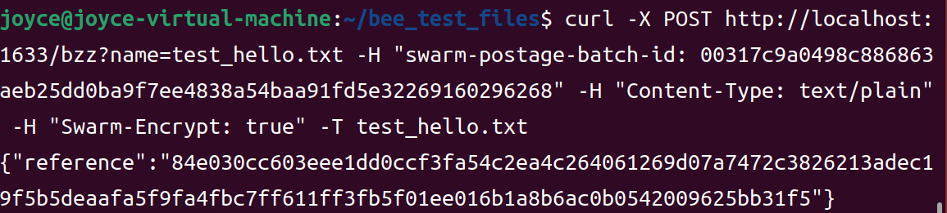

下载文件方式相同

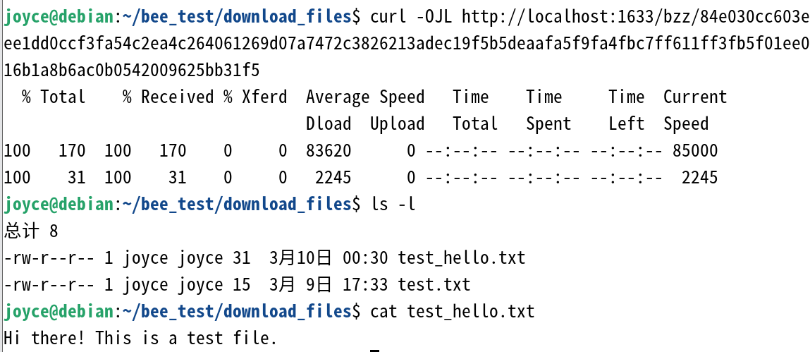

1. 跟踪文件上传状态
2. 创建tag：curl -X POST <http://localhost:1633/tags>

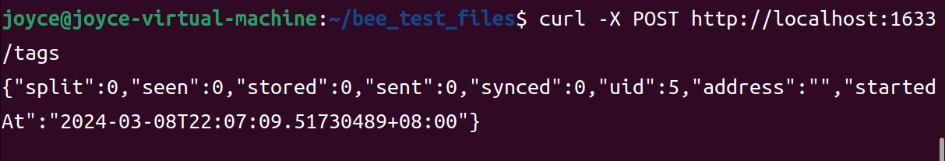

1. 把tag和文件一起上传

curl --data-binary @swarm-whitepaper.pdf \ -H "Swarm-Postage-Batch-Id: 95ab2861650025b83b8bc5484610736e100667f7808e4f452a24cd1c5262abe5" \

-H "Swarm-Tag: 5" \

<http://localhost:1633/bzz?name=swarm-whitepaper.pdf>

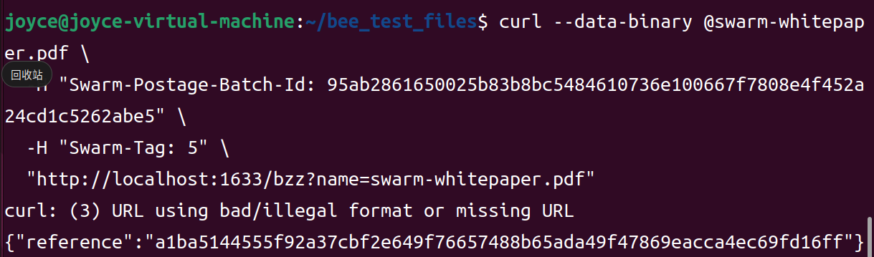

1. 查询文件上传状态：curl http://localhost:1633/tags/5 | jq

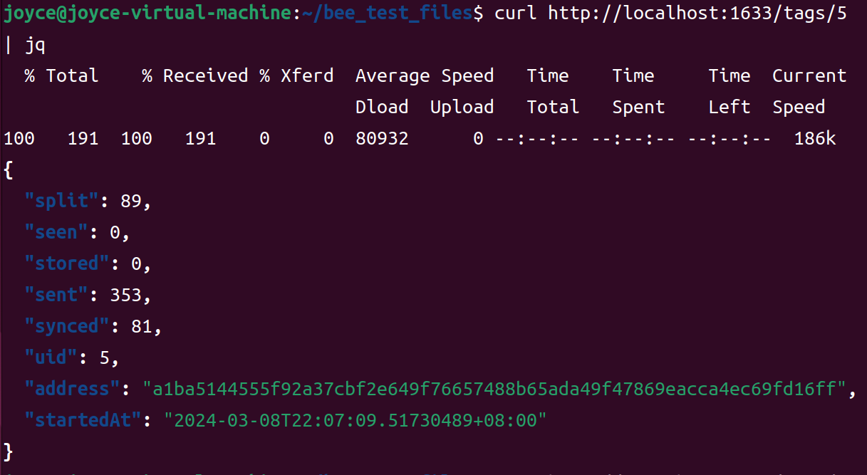

1. 固定重要内容，不被垃圾程序回收
2. 上传固定文件

curl -H "Swarm-Pin: true" -H "Swarm-Postage-Batch-Id: 00317c9a0498c886863aeb25dd0ba9f7ee4838a54baa91fd5e32269160296268" --data-binary @test_hello.txt localhost:1633/bzz\?test_hello.txt

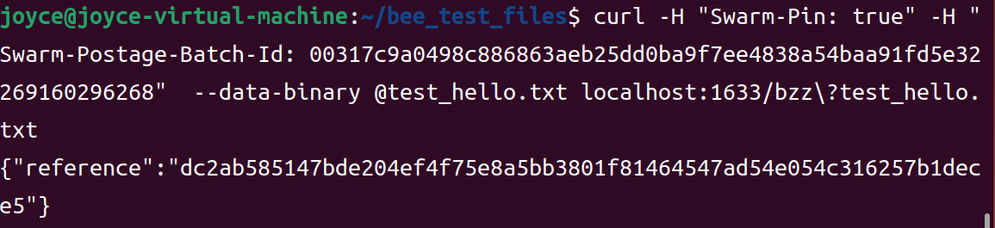

1. 查询节点上固定的程序

curl localhost:1633/pins

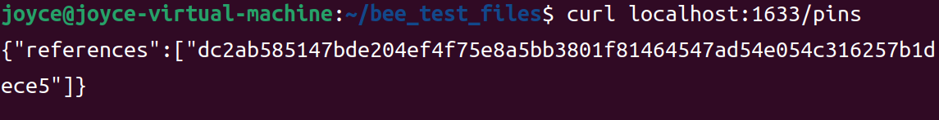

1. 解除固定

curl -XDELETE http://localhost:1633/pins/dc2ab585147bde204ef4f75e8a5bb3801f81464547ad54e054c316257b1dece5

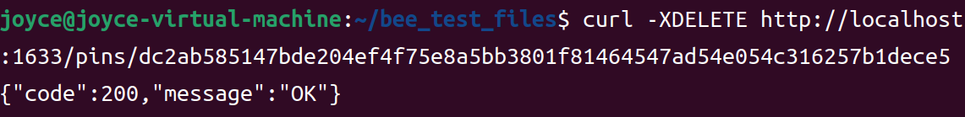

1. 固定已经上传的文件

